Kochani zaczynamy kolejny tydzień nauki w domu.
Jestem z Was dumna pracujecie wspaniale
Dziękuję kolejny raz Waszym rodzicom za zaangażowanie oraz za wszystkie wiadomości z pracami dziećmi.

Na początek wszystkie osoby otrzymują oceną celującą (6) za pracę plastyczną „Wiosenne kwiaty”. Piękne kwiatki

Poniedziałek 06.04.2020r.
Temat: Umiemy postępować ze zwierzętami.
EDUKACJA PRZYRODNICZA
Zadanie 1
Elementarz odkrywców Podręcznik cz.3 strona 50 (niebieska papuga)
Poproś rodziców o przeczytanie tekstu „Wściekły chomik”
Odpowiedz ustnie na pytania:
- Jak miała na imię główna bohaterka opowiadania?
- Jakie zwierzątko było pod jej opieką?
- Co mogło być powodem niespodziewanej reakcji chomika?
- Jak dziewczynki zachowywały się do chomika? Czym to się skończyło?
- Czy chomik był wściekły? Jakie znaczenie może mieć słowo wściekły?
- W jakich sytuacjach zwierzęta, zazwyczaj przyjaźnie nastawione do ludzi, mogą zachowywać się agresywnie?
- Jak rozumiesz zdanie: Zwierzęta to nie zabawki?
- Dlaczego należy zachować ostrożność wobec zwierząt?
Zadanie 2
Elementarz odkrywców zeszyt ćwiczeń strona 40 -41
Wykonaj zadanie 1 2,3,4,5.6

EDUKACJA POLONISTYCZNA
Zadanie 1
Podręcznik strona 52-53 (niebieska papuga )
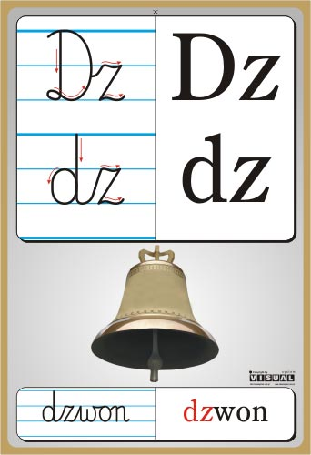
Zadanie ustne: Wyszukaj w tekście 10 wyrazów, które zawierają dwuznak dz, Dz.

PAMIĘTAJ!!!!

Dwuznak to znak składający się z dwóch składników, najczęściej dwóch liter, w języku polskim dwuznakami które do tej pory poznaliśmy są: sz, cz, ch, rz za pomocą dwóch liter oznaczamy jedną głoskę!

Zadanie 2
Podziel wyrazy na sylaby, głoski i litery. Uzupełnij tabelkę według wzoru
dzwonek rodzynki
widzę sadzą
dzbanek rdza

 | sylaby | głoski | litery
dzwonek | 2 | 6 | 7
widzę
sadzą
bardzo
rodzynki
dzbanek
rdza

przykład:
dzwonek- dzwo-nek (2 sylaby) dz-w-o-n-e-k (6głosek) d-z-w-o-n-e-k (7liter)

Zadanie 3
Przyjrzyj się, jak zapisuje się dwuznak dz, Dz
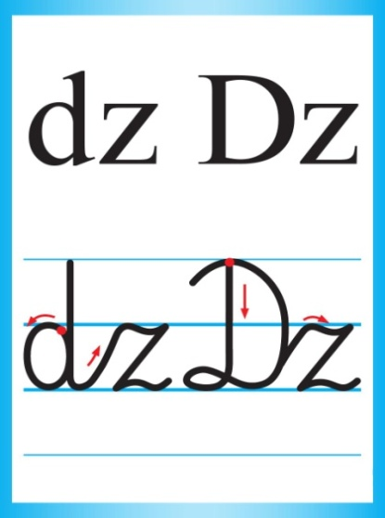

Obejrzyj filmik z zapisem dwuznaku dz, Dz
https://www.youtube.com/watch?v=_onNZ6oH2zM

Poćwicz pisanie tego dwuznaku palcem po stole albo na plecach Rodzica

Zadanie 4
Zeszyt ćwiczeń (biała papuga) strona 42-43.
Wykonaj zadania na stronie 42-43.

EDUKACJA PLASTYCZNA
Narysuj swoje zwierzątko

ZAJĘCIA DODATKOWE
Podręcznik strona 52-53 (niebieska papuga )
Przeczytaj 3 razy czytankę.

BRAWO !!!!!
Kolejny dzień nauki w domu za nami Jestem z Was dumna.
Milena Ruta

DZISIAJ NIC PAŃSTWO NIE WYSYŁACIE
MIŁEGO DNIA

